Sąd Rejonowy w Jarosławiu I Wydział Cywilny ul. Jana Pawła II 1 1 37-500 Jarosław

Sygn. akt I NS 149/25

# OGŁOSZENIE

Postanowieniem wydanym w tutejszym Sądzie dnia 03 kwietnia 2025 roku, zezwolono wnioskodawcy Powiatowi Jarosławskiemu - Domowi Pomocy Społecznej w Jarosławiu na złożenie do depozytu sądowego kwoty 49.138,51 zł (czterdzieści dziewięć tysięcy sto trzydzieści osiem złotych 51/100), pozostałej po zmarłej dnia 31 grudnia 2024r. Marii Nikodem, c. Eugeniusza i Anieli, ostatnio zamieszkałej w Jarosławiu z zastrzeżeniem, że wyżej wymieniona kwota ma być wypłacona spadkobiercom zmarłej po przedłożeniu przez nich postanowienia o stwierdzeniu nabycia spadku bądź aktu poświadczenia dziedziczenia,

Ustanawia się dla nieznanych spadkobierców Marii Nikodem, kuratora w osobie Barbary Jarosz.

Wzywa się spadkobierców Marii Nikodem, do odbioru depozytu, w terminie 3 lat od dnia doręczenia wezwania do odbioru uprawnionemu lub wezwania, o którym mowa w art. 6 ust. 5 ustawy z 18.10.2006 r. o likwidacji niepodjętych depozytów /Dz.U. Nr 208, poz. 1537 z późn. zm./, pod rygorem likwidacji niepodjętego depozytu z urzędu, skutkującego przejściem praw do tego depozytu na rzecz Skarbu Państwa.

Informuje się, o konieczności wykazania swojego prawa stosownym dokumentem prawomocnym postanowieniem w przedmiocie stwierdzenia nabycia spadku lub aktem poświadczenia dziedziczenia.

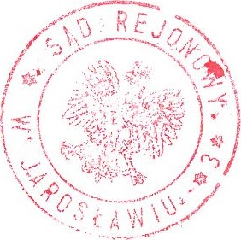Z upoważnienia kierownika sekretariatu: Na zarzqdzenie referendarza sądowego:

61/1